中国铁矿石价格指数（CIOPI）

中国钢铁工业协会 2014年5月4日印发

一、进口铁矿石价格（OPI）
5月4日，进口铁矿石62%品位干基粉矿到岸价格为105.32美元/吨，环比每吨下降1.62美元，降幅为1.51%；当月平均价格为105.32美元/吨。
5月4日，进口铁矿石62%品位干基粉矿现货贸易人民币含税价格为769.31元/吨，环比每吨下降7.67元，降幅为0.99%，当月平均价格为769.31元/吨。
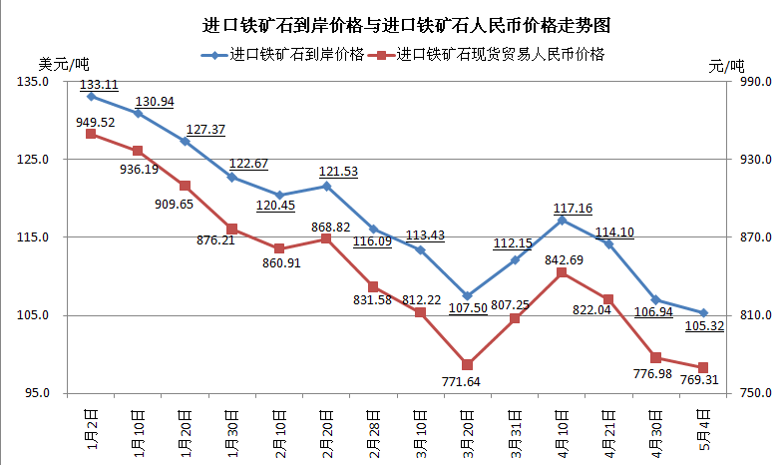
二、国产铁矿石价格
5月4日，国产铁矿石62%品位干基铁精矿含税价格为829.29元/吨，环比每吨下降5.60元，降幅为0.67%，比进口铁矿石高59.98元/吨，升高幅度为7.80%；当月平均价格为829.29元/吨，比进口铁矿石高59.98元/吨，升高幅度为7.80%。
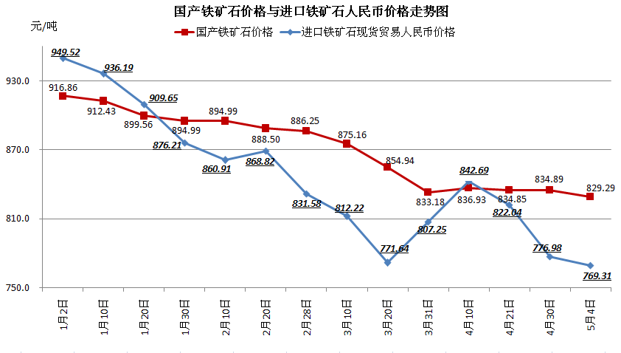
三、中国铁矿石价格指数（CIOPI）
5月4日，中国铁矿石价格指数（CIOPI）为368.85点，环比下降6.42点，降幅为1.71%。其中：国产铁矿石价格指数为322.28点，环比下降2.18点，降幅为0.67%；进口铁矿石价格指数为389.93点，环比下降6.00点，降幅为1.51%。
